S p o l e č n o s t č e s k ý c h s k l a d a t e l ů , člen AHUV
Festival
Days of Contemporary Music
Tage der zeitgenössischen Musik
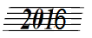
DNY
SOUDOBÉ 27. ročník
HUDBY 2. - 30. 11. Praha 1

Koncert č. 6
Pondělí 21. XI. v 19:30 Galerie HAMU (Lichtenštejnský palác, Malostranské nám. 13, Praha 1)
Ve spolupráci se Západočeským hudebním centrem Plzeň

Pavel SAMIEC: Toccata pro sólový akordeon / Petr Vacek (pražská premiéra)

Jiří BEZDĚK: Palety a stínování / Jitka Hosprová - viola, Ladislav Horák - akordeon (světová premiéra úplné verze)

Romana SCHULDOVÁ: Klavírní trio Pro Anežku /
Martin Kos - housle, Hana Vítková - violoncello, Štěpán Kos - klavír
(světová premiéra)

Jan RÖSNER: Trio pro housle, klarinet a klavír /
Yuri Rapoport - housle, Filip Kuthan - klarinet, Petr Novák - klavír
(pražská premiéra)

---

Luboš SLUKA: Primavera (Doteky jara) / Vilém Veverka - hoboj, Kateřina Englichová - harfa
(světová premiéra)

Josef MAREK: Dialog na sonety W. Shakespeara /
Petr Stach - recitace, Markéta Cukrová - mezzosoprán, Daniel Wiesner - klavír (světová premiéra)

Jiří TEML: Smyčcový kvartet č. 5 /
Sedláčkovo kvarteto: Michal Sedláček a Jan Maceček - housle, Vít Kubík - viola, Karel Chudý - violoncello
(světová premiéra)

Vstupenky 100 / 50 Kč
v prodeji 45 minut před začátkem koncertu v místě konání

Za všestrannou podporu děkujeme:
Hudební nadaci Karla Pexidra,
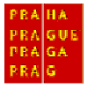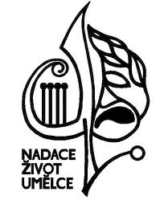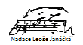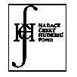
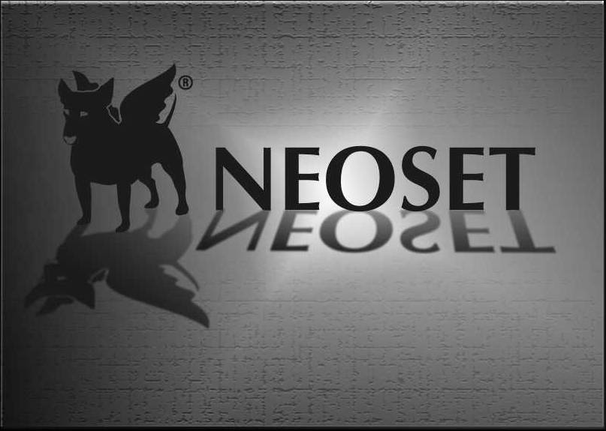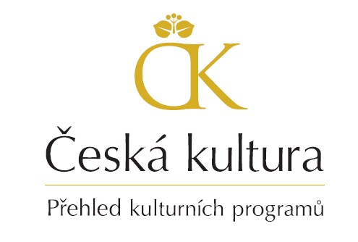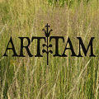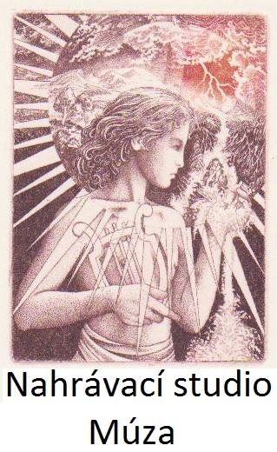

Aktuální informace:
db.ahuv@seznam.cz, www.ahuv.cz, tel. 731 409 039, 723 784 117, 251 553 996 (záznamník)

Ostatní koncerty festivalu DSH 2016:
2. a 3. XI.: kostel Panny Marie pod řetězem - 7., 24. a 30. XI.: Galerie HAMU - 9., 14. a 23. XI.: Sál Martinů HAMU

